JQuery笔记

$('body').on("click",'.heart',function()

{

}//单击主体上的 class=“heart” 的按钮，产生事件

Attr（）

$(this).attr("id"); //获取这个属性的值

split("");

Like1 A.split("like");//获取除like之外的值=1，窃取函数

parseInt（）可解析一个字符串，并返回一个整数。

$("p:first").addClass("intro");//向p标签添加一个类

.intro

{

font-size:120%;

color:red;

}

Jquery 单击里面的div不触发外面的 div

里面写上 event.stopPropagation();

获取网页数据

$(“#a”).text(); $(“#a”).html();

//字符串转换为数字

parseInt("1234blue"); //returns 1234

手指触滑事件（拖动：'touchmove'；滑动开始：touchstart；滑动结束;touchend；）

var shiyan = document.getElementById('zhuti');

shiyan.addEventListener('touchmove', function(event) { // 如果这个元素的位置内只有一个手指的话

document.getElementById('nav').style.backgroundColor = '#333333';

}, false);

背景透明：document.getElementById('nav').style.backgroundColor="transparent";

获取元素与页面顶端的距离

$(window).bind("scroll", function () {

var sTop = $("#dbimg").scrollTop();

var sTop = parseInt(sTop);

/* if (sTop >= 130) {

if (!$("#scrollSearchDiv").is(":visible")) {

try {

$("#scrollSearchDiv").slideDown();

} catch (e) {

$("#scrollSearchDiv").show();

}

}

}

## 页面切换

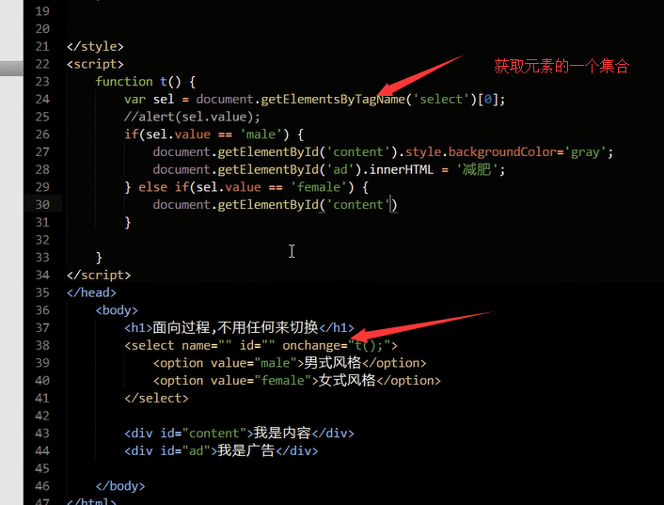

## jQuery自动执行单击事件

$("#ping").trigger("click");